Игровые обучающие ситуации
для средней группы
(с игрушками- аналогами, с литературным персонажем, путешествие)

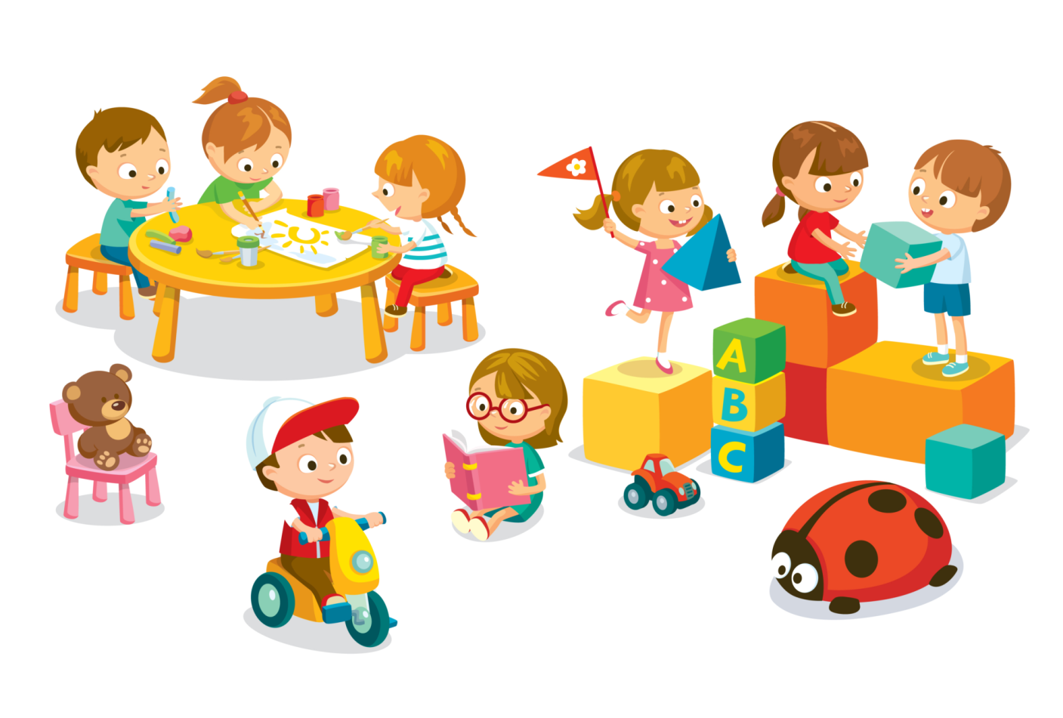
Выполнила: Аничкина Н.В.

Средняя группа
ИОС с игрушками- аналогами
«У кота Тимоши»
Задачи:
- Познакомить детей с особенностями внешнего вида, питания и условиями обитания домашнего животного: кошка. («Познавательное развитие»)
- Формировать у детей гуманное отношение к домашним животным. («Социально-коммуникативное развитие»)
- Активизировать словарный запас детей по тематике домашние животные. («Речевое развитие»)
Методы и приемы:
- практические: дидактическая игра «Накорми кота», подвижная игра «Мыши и кот», пальчиковая гимнастика «Котик», рисование «Раскрась кота»;
- наглядные: демонстрация мягкой игрушки кота, показ картинок с изображением продуктов питания.
- словесные: составление описания мягкой игрушки, беседа о том, что ест кот, беседа о том, где живут кошки, слушание звуков мяуканья кота.
Материалы и оборудование:
- демонстрационный: мягкая игрушка кот, магнитофон, аудио запись мяуканья кота, картинки с изображением продуктов питания;
- раздаточный: фигуры кошек вырезанные из белой бумаги, цветные карандаши.
Содержание:
Воспитатель приветствует детей, называя каждого по имени. За дверью слышится мяуканье.
Воспитатель:
- Ребята, вы слышали? Кто это к нам пришёл?
Воспитатель открывает дверь. Ребята видят мягкую игрушку «кота». Воспитатель вносит игрушку в комнату.
Воспитатель:
- Молодцы, ребята! К нам в гости пришёл кот. Его зовут Тимошка. Давайте поприветствуем нашего гостя.
Дети приветствуют кота Тимошку.
Воспитатель:
- Посмотрите, какой он красивый, давайте его рассмотрим.
Составление описания мягкой игрушки «Кот». (Дети перечисляют: голова, ушки, глазки, носик, рот, хвост, лапы).
Воспитатель:
- Скажите, что есть у кота? (голова, туловище, лапы, хвост).
- Ребята посмотрите, какой хвост у Тимошки?
- Какого цвета шерсть?
- Шерсть мягкая?
- А что у котика на лапах?
Воспитатель проводит с детьми пальчиковую гимнастику.
Пальчиковая гимнастика «Котик».
Есть у котика на лапках,
Очень острые царапки.
(Сжимать в кулачки и разжимать пальцы сразу обеих рук.)
Воспитатель:
- Молодцы, ребята! Как у вас хорошо получается! Но наш котик почему-то грустный. Наверное, он хочет есть.
Дидактическая игра «Накорми кота ».
Воспитатель:
-А знаете ли вы, чем питается котик? (Ответы детей) Кошки любят мясо и рыбу, молоко, но едят и овощи тоже. Едят даже траву, она так и называется «кошачья трава» и помогает кошкам полечить животик. Увидев мышь, воробья или жука, кошки осторожно приближаются, пригнувшись к земле и прыгают, чтобы их поймать.
Ребята, выберете из этих продуктов те, которые с удовольствием съест кошка.
( Детям предлагаются выставленные картинки из серии «Продукты питания», из которых дети выбирают то, что есть кот.)
Воспитатель:
- Вы накормили котика. А кто мне скажет, где живут коты? Если они живут у людей дома. И человек заботится о них. Значит коты – домашние животные. У кого дома есть коты или кошки? Как их зовут?
Воспитатель раздаёт детям вырезанных из белой бумаги котиков и предлагает детям раскрасить для кота Тимоши друзей.
Рисование «Раскрась кота».
Воспитатель:
- Давайте раскрасим для Тимошки друзей. И дадим им имена.
Дети раскрашивают заготовки кошек, дают им имена. Все рисунки вывешиваются в группе.
Воспитатель: Тимоше пора с нами прощаться. Его уже ждёт хозяин. Но он обещал приходить к нам в детский сад, где у него теперь столько друзей. Давайте попрощаемся с котом. До свидания Тимоша.
Воспитатель уносит из комнаты игрушку.

ИОС с литературными персонажами
«В гостях у Деда Природоведа»
Цель: расширение и обогащение знаний детей о живой и не живой природе.
Дидактические задачи:
1. Формировать обобщённое представление о живой и не живой природе. Уточнить знания детей о особенностях живой природы. Формировать общее представление о растениях (где растут, что нужно для жизни растений).
2. Воспитывать бережное отношение к природе, бережное отношение к живым объектам (растения, животные и т. д.). Формирование готовности к совместной деятельности со сверстниками. Формирование основ безопасного поведения в природе.
3. Развивать правильную грамматическую речь детей, расширять словарный запас. Совершенствовать умение грамматически правильно строить предложения. Следить за чётким произношением стихотворения.
Методы и материалы: игровые, практические, словесные.
Индивидуальная работа: активизировать малоактивных детей
Оборудование:
- схемы живой и неживой природы;
- картинки живой и неживой природы;
- игрушка «Цветок» и ширма;
- игрушка «Дед природовед»;
- сундучок;

Ход занятия:
Дед природовед: Ребята, здравствуйте, сегодня я у вас в гостях.
(Дети здороваются).
Сегодня мы с Вами поговорим о природепослушайте стихотворение:
Вот на земле огромный дом
Под крышей голубой
Живут в нем солнце, дождь и гром
Лес и морской прибой,
Живут в нем птицы и цветы,
Веселый звон ручья.
Живешь в том светлом доме ты
И все твои друзья.
Куда б дороги не вели,
Всегда ты будешь в нем.
Природою родной Земли
Зовется этот дом.
– А что такое природа? (Ответы детей)
Правильно это – цветы, реки, деревья, растения, человек, животные, воздух, вода, горы, камни, звезды планеты и многое другое то, что создано природой.
А почему вы не назвали дома, машины? (Ответы детей). Правильно, потому что все это создано человеком, а не природой.
– Всю природуможно разделить на два огромных мира: мир живой и неживой природы. Сейчас нам Ксюша расскажет, о живой природе.
Ксюша: Мир живой природы - это растения животные, насекомые, птицы, рыбы (показывает картинки). И человек, и все живые организмы не могут жить без воздуха, без воды, без солнца, без питания. Живая природа - это все что растет, дышит, питается, развивается (показывает схему)
Дет природовед: Артём расскажет нам о неживой природе.
Артём: Неживая природа - это все то что не дышит, не растет, не развивается. Это все, что нас окружает - звезды, луна, планеты, солнце, горы, вода, камни, воздух и др. (показывает картинки). И человек, и все живые организмы не могут жить без неживой природы.
Воспитатель: Молодцы! А сейчас поиграем в игру «Закончи предложение».
Конечно, вы запомнили, о чем говорили нам Ксюша и Артём. Закончите мое предложение.
Неживая природа - это. (звезды, луна, ветер, вода, воздух и др.)
Живая природа - это. (растения, животные, насекомые, рыбы)
Все живые организмы не могут жить без. (неживой природы).
Воспитатель: Мы с вами сказали, что живые организмы не могут жить без неживой природы. Недавно мы с вами ставили опыт. Проращивали лук в разных условиях. И выяснили, что для роста лука нужны: тепло, вода, свет и уход. Можно сделать вывод, что без воды, тепла, света и ухода не может выжить не один живой организм, а значит и мы с вами. А без чего еще не могут жить люди и живые организмы, вы узнаете, отгадав мою загадку:
Через нос проходит в грудь,
И обратный держит путь.
Он невидимый, но все же
Без него мы жить не сможем.
Он нам нужен, чтоб дышать,
Чтобы шарик надувать.
С нами рядом каждый час,
Но невидим он для нас!
Дети: Воздух!
Дед природовед: Правильно, это воздух!
(Слышится плач)
Дед природовед: Ребята, слышите? Кто-то плачет.
(заходит за ширму, вытаскивает сундучок)
Дед природовед: Это в сундуке кто-то плачет.
(Вытаскивает из сундука цветок)
Дед природовед: Почему ты плачешь, цветочек?
Цветок: Мне очень плохо, меня положили в этот тёмный сундук и совсем забыли про меня. И я стал засыхать.
Дед природовед: Дети, а как мы можем помочь нашему цветочку снова ожить и быть весёлым и здоровым? (Ответы детей).
Дед природовед: Правильно! Для того, чтобы растениям было хорошо, нужно солнце, тепло, земля, вода, воздух. А теперь мы посадим цветочек в горшочек с землёй. Будем его поливать, поставим на подоконник и будем о нём заботиться.
Цветок: Спасибо вам ребятки, я снова ожил, стал весёлый и красивый.
Воспитатель: Ребята, вам понравилась наша игра (Ответы детей). Ещё пригласим в гости Деда природоведа, чтобы он рассказал нам много интересного о природе? (Ответы детей).
ИОС путешествие
«Путешествие по лесу»
Возрастная группа : Средняя группа
Тема недели: «Лесные обитатели»
Интеграция образовательных областей: «Познавательное развитие», «Речевое развитие», «Социально – коммуникативное развитие», «Художественно – эстетическое развитие», «Физическое развитие».
Задачи:
1) - Закрепить и уточнить знания детей об особенностях жизни диких животных
- Сформировать у детей представление о неразрывной связи человека с природой.
- Формировать знания о нормах и правилах поведения в природе. («Познавательное развитие»)
2) – Обогащать словарь детей: дупло, берлога, нора.
- Продолжать совершенствовать диалогическую речь.
- Развивать умение согласовывать слова в предложении. («Речевое развитие»)
3)-Воспитывать у детей доброжелательность, сплоченность, чувство отзывчивости, способствовать формированию доброго и заботливого отношения к животным и природе. («Социально – коммуникативное развитие»)
4)- Вызвать у детей положительный, эмоциональный отклик на изодеятельность.
- Закреплять умение передавать положение предметов в пространстве на листе бумаги. («Художественно – эстетическое развитие»)
5) - Развивать двигательную активность, координацию движения, умения сочетать слова с движениями.(«Физическое развитие»)
Методы и приемы:
- практические: Подвижная игра «Соберем ягоды в корзинку», «Спасем лес от мусора», физминутка «Вместе по лесу идем»
- наглядные: животные (белка, зайка, медведь), слайды с дикими животными
- словесные: игра «Кто больше скажет слов», загадывание загадки, беседа «Правила поведения в лесу».
Материалы и оборудование: ноутбук, экран, паровоз, аудиозаписи со звуками : леса, паровоза; макеты деревьев (ёлка, береза, дуб); животные (белка, зайка, медведь ); мусорные пакеты, разный мусор; ягоды, корзинки; бинты, бочонок с мёдом, морковки, корзинка с орешками.
Содержание
Дети входят в зал. Воспитатель предлагает детям отгадать загадку, куда они сегодня отправятся в путешествие:
Город этот не простой, он дремучий и густой.
Воспитатель хвалит детей за ответы и проводит беседу «Правила поведения в лесу» о том, как нужно вести себя в лесу. Предлагает отправиться с детьми в лес и взять с собой угощение для животных: корзинку с орешками, бочонок мёда и корзинку с морковью.
Воспитатель предлагает детям сесть на паровозик и отправиться в лес. Ребята садятся в паровоз. Под музыку паровоз отправляется в путь. Паровоз останавливается на лесной полянке и ребята выходят. Звучит музыка леса.
Воспитатель: Смотрите как здесь красиво, а какие прекрасные звуки слышаться в лесу.
Воспитатель предлагает рассмотреть растения, которые растут на полянке. Просит назвать, что же растет на полянке. Воспитатель рассказывает о том, как хорошо и светло на полянке, какие еще растут растения и ягоды, сопровождая показ слайдами на экране. Предлагает поиграть в лесников и собрать ягоды на полянке. Проводит игру «Соберем ягоды в корзинку».
Воспитатель предлагает по тропинке отправиться в лес.
Воспитатель: Ребята посмотрите, а кто это у нас на дереве там прячется? Правильно, это белочка. Она живёт на дереве в дупле. Там она готовит свои запасы на зиму. А давайте с вами поиграем.
Игра «Кто больше слов скажет». Воспитатель показывает детям белочку (картинку или игрушку) и предлагает поиграть: расскажите о белочке, какая она, что она умеет делать, какой у нее характер, чем она любит питаться?
Дети прощаются с белочкой, дарят ей корзинку с орешками и отправляются дальше. На пенёчке сидит зайка.
Воспитатель: Посмотрите, на пеньке сидит зайка. Зайка живёт в норе. Скажите, пожалуйста, а чем зайка любит питаться, какой он? Но почему – то зайка сидит и грустит. Давайте узнаем, что же случилось.
Дети задают вопрос зайке. Воспитатель отвечает за зайчика и сообщает им о том, что кто-то разбросал мусор в лесу и от этого зайке грустно. Воспитатель рассказывает детям правило о том, как нужно вести себя в лесу:
Ты хотя ещё ребёнок,
Но ведь ты не поросёнок,
На поляне не сори,
За собой всё убери! .
Ёж пыхтит и морщится:
«Что я вам, уборщица?
Лес никак не подмету,
Соблюдайте чистоту»!
Воспитатель предлагает сыграть в игру «Спасем лес от мусора» и предлагает детям взять мусорные пакеты и собрать весь мусор, что бы в лесу стало чисто и красиво. Зайчик благодарит ребят за помощь. В ответ ребята угощают зайку морковкой. Воспитатель предлагает отправиться дальше в лес. По пути они встречают медведя, который плачет и прижимает к себе лапу. Ребята узнают у медведя, что с ним случилось. Оказалось, что кто-то разжег костер в лесу и забыл его потушить, поэтому медведь и обжёгся. Воспитатель предлагает ребятам, побыть докторами и забинтовать медведю лапу. Воспитатель предлагает вспомнить еще одно правило поведения в лесу:
Огонь в лесу не разводи,
Лес от пожара береги,
А коль развёл, учти:
Перед уходом затуши!
Воспитатель показывает детям медведя на слайде и рассказывает о том, что медведь живёт в берлоге и предлагает описать его: расскажите о медведе, какой он, что он умеет делать, какой у него характер, что он любит кушать? На прощание ребята дарят медведю бочонок с мёдом. Воспитатель предлагает рассмотреть деревья, которые растут в лесу и вспомнить еще одно правило :
НЕ ломайте, детки!
У деревьев ветки!
Каждая веточка
Для дерева- деточка.
Воспитатель предлагает проститься с лесом и вернуться на полянку к паровозику.
Физминутка: «Вместе по лесу идём»
Вместе по лесу идём,
Не спешим, не отстаём.
Вот выходим мы на луг. (Ходьба на месте.)
Тысяча цветов вокруг! (Потягивания — руки в стороны.)
Вот ромашка, василёк,
Медуница, кашка, клевер.
Расстилается ковёр
И направо и налево. (Наклониться и коснуться левой ступни правой рукой, потом наоборот — правой ступни левой рукой.)
К небу ручки протянули,
Позвоночник растянули. (Потягивания — руки вверх.)
Отдохнуть мы все успели
И на место снова сели. (Дети садятся в паровоз и возвращаются в детский сад.)
Воспитатель предлагает детям запечатлеть свои впечатления о путешествие на рисунках и устроить выставку.

